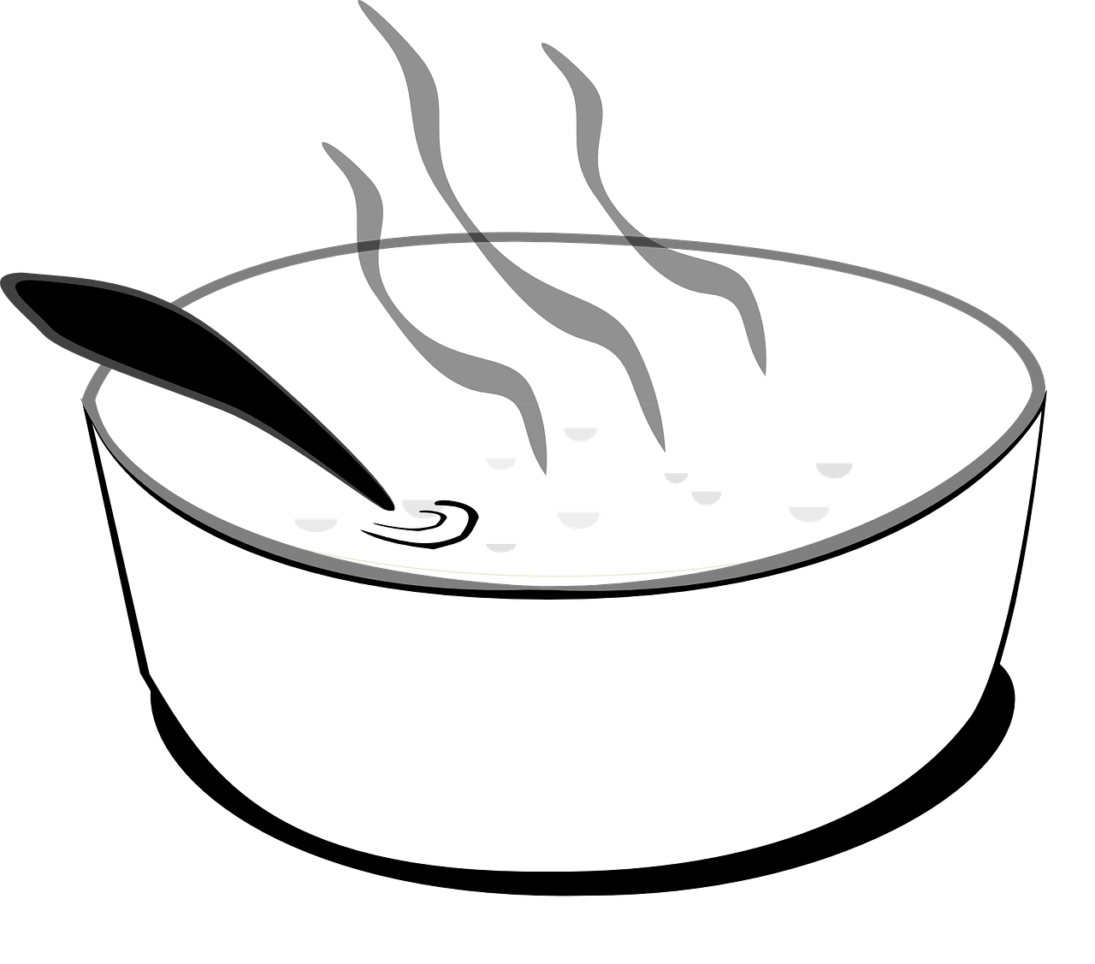
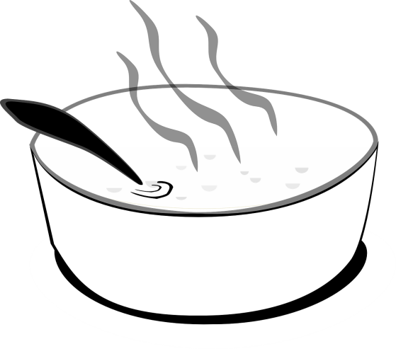

Vařila myšička kašičku, na zeleném rendlíčku.

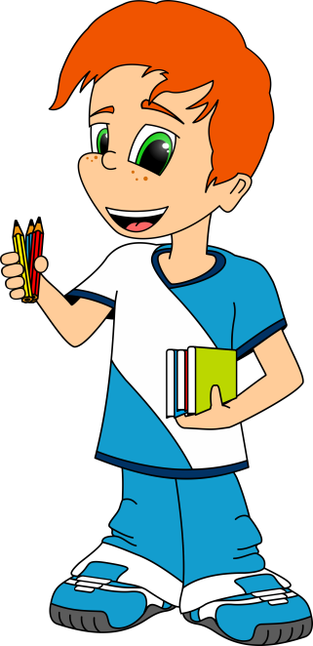
Poznámky k pracovním listům pro rozvoj grafomotoriky:
Při kreslení je nutné dbát na správné sezení (obě ruce i s lokty na stole, nedominantní ruka přidržuje papír při spodním okraji, nohy se opírají o zem, popř. o pevnou podložku), úchop psacího náčiní (špetkový úchop), uvolněnost ruky a její oporu o podložku, mírný tlak na psací náčiní a plynulost tahů.
Dítě si při kreslení říká básničku, která mu pomáhá při udržení stejného rytmu. Techniky grafomotoriky, které je možné využít: kresba pastelkami, štětec, kresba prstem, prstovými barvami.
Náš tip: vložte úkol do eurofolie a nechte děti kreslit smazatelnou fixou. Ušetříte papír, dítěti se fixa po folii bude dobře klouzat a nebude ho to nutit na ni tlačit.
Úkol:
Dítě uvolněným zápěstím míchá kašičku – kreslí elipsy.

List č. | Tvary | Říkanky pro rytmizaci
4 | ELIPSA | Vařila myšička kašičku, na zeleném rendlíčku. | Míchání kaše v hrnci – kreslení elipsy.

